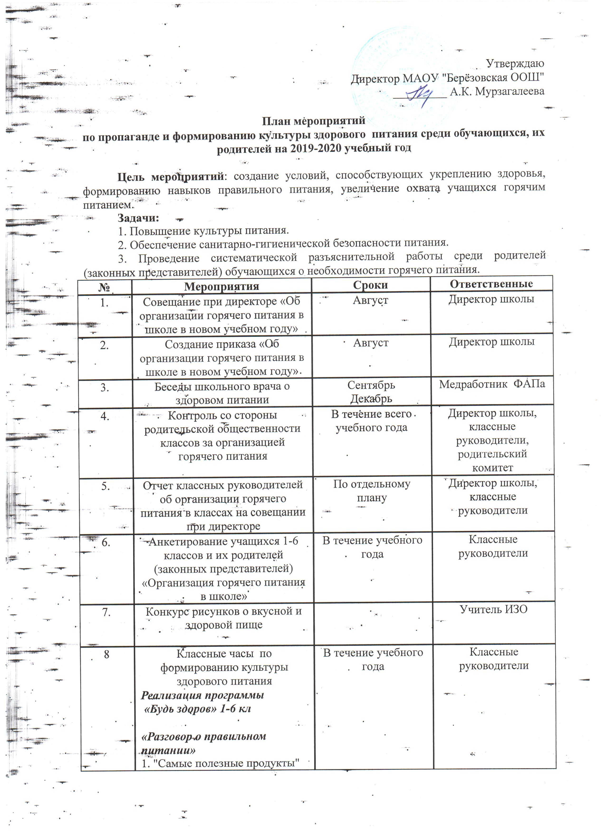

Утверждаю
Директор МАОУ "Берёзовская ООШ"
_________ А.К. Мурзагалеева

План мероприятий

по пропаганде и формированию культуры здорового питания среди обучающихся, их родителей на 2019-2020 учебный год

Цель мероприятий: создание условий, способствующих укреплению здоровья, формированию навыков правильного питания, увеличение охвата учащихся горячим питанием.
Задачи:
1. Повышение культуры питания.
2. Обеспечение санитарно-гигиенической безопасности питания.
3. Проведение систематической разъяснительной работы среди родителей (законных представителей) обучающихся о необходимости горячего питания.
№ | Мероприятия | Сроки | Ответственные
1. | Совещание при директоре «Об организации горячего питания в школе в новом учебном году» | Август | Директор школы
2. | Создание приказа «Об организации горячего питания в школе в новом учебном году» | Август | Директор школы
3. | Беседы школьного врача о здоровом питании | Сентябрь  Декабрь | Медработник ФАПа
4. | Контроль со стороны родительской общественности классов за организацией горячего питания | В течение всего учебного года | Директор школы,  классные руководители, родительский комитет
5. | Отчет классных руководителей об организации горячего питания в классах на совещании при директоре | По отдельному плану | Директор школы,  классные руководители
6. | Анкетирование учащихся 1-6 классов и их родителей (законных представителей)  «Организация горячего питания в школе» | В течение учебного года | Классные руководители
7. | Конкурс рисунков о вкусной и здоровой пище |  | Учитель ИЗО
8 | Классные часы по формированию культуры здорового питания  Реализация программы  «Будь здоров» 1-6 кл  «Разговор о правильном питании»  1. "Самые полезные продукты"  2. "Что надо есть, если хочешь стать сильнее"  3. "Где найти витамины весной"  4. "Овощи, ягоды и фрукты - самые витаминные продукты»  5. "Всякому овощу свое время»  1. "Из чего варят кашу и как сделать кашу вкусной"  2. "Плох обед, если хлеба нет»  3. "Полдник. Время есть булочки"  4. "Пора ужинать"  5. "Если хочется пить"  культура питания:  6. "На вкус и цвет товарищей нет"  7. «Прежде чем за стол мне сесть, я подумаю, что съесть» | В течение учебного года | Классные  руководители
9 | Общешкольное родительское собрание «Организация горячего питания - залог сохранения здоровья»  Родительские собрания: «Совместная работа семьи и школы по формированию ЗОЖ. Питание обучающихся». | Сентябрь  Февраль | Директор школы  классные руководители,  Медработник ФАПа
10 | Здоровое питание  Анкетирование родителей «Удовлетворённость и пожелания по питанию в школе» | Январь | классные руководители
11 | Организация работы по участию в решении проблем школьного питания родительского комитета | В течение учебного года | Директор школы, родительский комитет
12 | Обобщение опыта работы классных руководителей по вопросам организации школьного питания | Педагогический совет по итогам года | Директор школы, классные руководители

